大學入學考試中心
九十七學年度指定科目考試試題

生物考科

－作答注意事項－

考試時間：80 分鐘

作答方式：
˙選擇題用 2B 鉛筆在「答案卡」上作答，修正時應以橡皮擦拭，切勿使用修正液
˙非選擇題使用較粗的黑色或藍色原子筆、鋼珠筆或中性筆，在「答案卷」上作答

祝考試順利

第壹部分：選擇題（佔71分）
一、單選題（20分）
說明：第1至20題，每題選出一個最適當的選項，標示在答案卡之「選擇題答案區」。每題答對得1分，答錯或劃記多於一個選項者倒扣1/3分，倒扣到本大題之實得分數為零為止。未作答者，不給分亦不扣分。
1. 下列有關病毒的敘述，何者正確？
(A)愛滋病病毒侵犯B細胞，因而損害人體免疫功能
(B)肝炎病毒感染人體後，經由血液分布到肝臟而引起肝炎
(C)由脂質和醣蛋白構成的套膜，直接包裹在流行性感冒病毒的RNA外圍
(D)病毒感染寄主後，利用寄主細胞原有的蛋白質與病毒本身的核酸組合成新病毒
2. 下列有關免疫反應的敘述，何者正確？
(A)吞噬細胞可專一性地吞噬並分解細菌或病毒
(B)過敏反應時單核球釋出組織胺，造成皮膚紅腫
(C)發炎反應時紅血球滲出血管，造成紅腫熱痛
(D)器官移植時T細胞產生細胞性免疫，引起排斥作用
3. 下列有關減數分裂的敘述，何者正確？
(A)同源染色體聯會發生在第一次減數分裂 (B)同源染色體互換發生在第二次減數分裂
(C)同源染色體在第二次減數分裂時相互分離 (D)第二次減數分裂產生的子細胞含同源二分體
4. 下列有關蛋白質構造與功能的敘述，何者正確？
(A)磷是蛋白質常見的組成元素
(B)胺基酸排列順序會影響蛋白質的立體結構
(C)代謝的主要能源來自胺基酸分解產生的能量
(D)蛋白質在細胞內的含量僅次於核酸，具運輸、運動、防禦等多種功能
5. 下列有關基因突變的敘述，何者正確？
(A)紫外線可破壞DNA導致突變，而引起皮膚癌
(B)食品若添加硝酸可能引起基因突變
(C)鐮形血球貧血症是單一胺基酸插入的突變所致
(D)輻射線會誘導DNA的五碳糖發生變異導致基因突變
6. 下列何種動物的紅血球沒有細胞核？
(A)麻雀 (B)青蛙 (C)黑猩猩 (D)綠蠵龜
7. 重症肌無力的主要原因是什麼？
(A)遺傳疾病導致神經退化 (B)自體免疫引起運動神經退化
(C)自體免疫導致神經傳遞物質的受體數目減少 (D)免疫力不佳引起肌肉細胞感染並退化
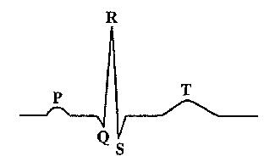
8. 圖1為人體的心電圖，圖上的T波電位變化可能代表下列何種構造的生理表現？
圖1
(A)心室收縮 (B)心室舒張
(C)心房收縮 (D)心房舒張
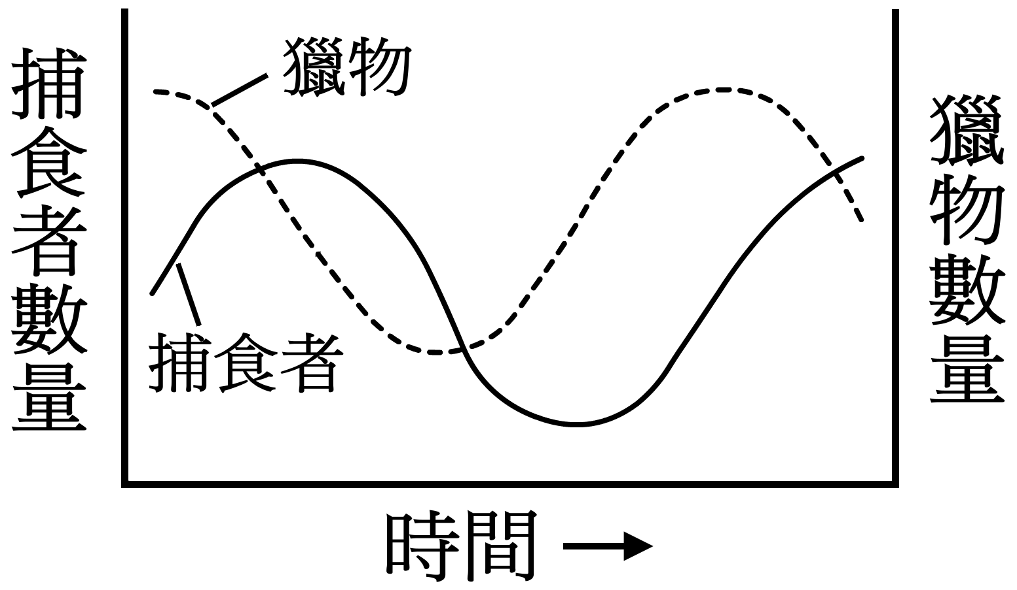
9. 某捕食者與其獵物族群大小隨時間變化的關係如圖2。如果以捕食者數量為X軸、獵物數量為Y軸作圖，則圖形應該為下列何者？
圖2
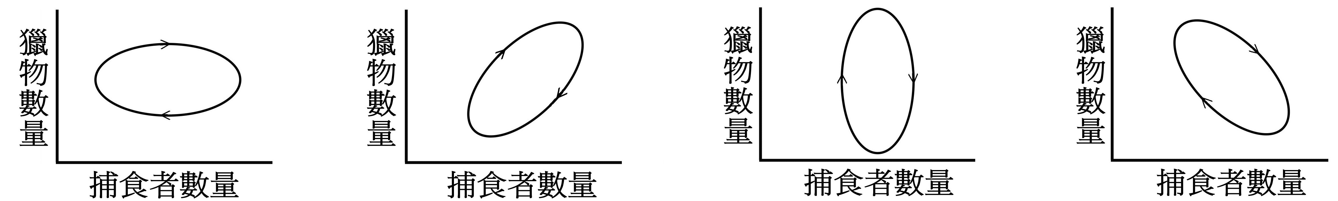
(B)
(A)
(C)
(D)

10. 在巴夫洛夫（Ivan Pavlov）的條件反射學習行為實驗中，搖鈴引起唾液的分泌與下列何種神經最有關係？
(A)脊髓神經 (B)舌咽神經 (C)舌下神經 (D)交感神經
11. 近年來世界各地發生大規模蜜蜂失蹤的現象，這種現象帶給人類最嚴重的損失是什麼？
(A)蜂蜜減產 (B)蜂膠減產 (C)五穀類農作物減產 (D)蔬果類農作物減產
12. 植物的散佈與其種子的主動或被動遷移能力有關。下列何種植物最有機會從大陸傳播到遠離陸地的海島？
(A)蘇鐵 (B)胡桃 (C)蒲公英 (D)酢漿草
13. 地衣是台灣森林中常見著生於樹幹的生物，其組成物種所屬的生物分界可能為下列何者？
(A)動物界與植物界 (B)動物界與真菌界
(C)植物界與原生生物界 (D)原生生物界與真菌界
14-15為題組
李生在標記為甲、乙、丙、丁的4個500mL錐形瓶中，分別加入400mL濃度均為0.5mM的硫代硫酸鈉〔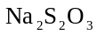〕、硫代硫酸銀〔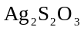〕和硫代硫酸銨〔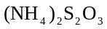〕等水溶液和純水，並於各錐形瓶中分別插入10支同批採收的同種玫瑰花，隨後每天觀察並記錄各錐形瓶中玫瑰花凋萎的支數，結果如表1。
表1 玫瑰花每日凋萎支數記錄
 | 第1天 | 第2天 | 第3天 | 第4天 | 第5天 | 第6天 | 第7天 | 第8天
甲 瓶 |  |  | 1支 | 1支 | 1支 | 2支 | 3支 | 2支
乙 瓶 |  |  |  |  |  |  | 1支 | 1支
丙 瓶 |  |  |  | 1支 | 2支 | 2支 | 3支 | 2支
丁 瓶 |  |  | 1支 | 1支 | 2支 | 2支 | 2支 | 2支

14. 根據表1資料，下列何種成分的作用可能具有延緩玫瑰花凋萎的效果？
(A)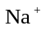 (B)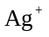 (C)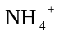 (D)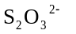
15. 可延緩上題之玫瑰花凋萎的成分，應是影響下列何種植物激素的作用？
(A)乙烯 (B)花青素 (C)吉貝素 (D)離層素
16. 下列有關植物激素與其功能的配對，何者「不」正確？
(A)生長素：抑制植株發生頂芽優勢 (B)細胞分裂素：延遲植物器官的老化
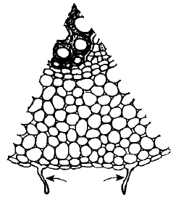
(C)吉貝素：促進發芽中的大麥種子合成水解酵素 (D)離層素：刺激葉片的氣孔關閉、減少水分散失
圖3
17. 圖3為植物根部橫切面的局部示意圖。試問根部吸收的水分和無機鹽，主要是透過何種方式進入圖中箭頭所指的細胞？
(A)吞噬作用
(B)吞噬作用和滲透作用
(C)滲透作用和主動運輸
(D)吞噬作用和胞飲作用
18. 某種蝗蟲體色深淺由遺傳決定，當牠生活在淺色沙漠環境時，其體色與數量的關係圖應為下列何者？
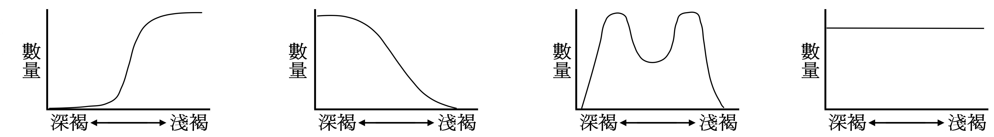
(A)
(B)
(C)
(D)

19. 新生代早期才從北美洲演化出來的生物類群，最「不」可能出現在下列哪一個地區？
(A)德國 (B)秘魯 (C)澳大利亞 (D)西伯利亞
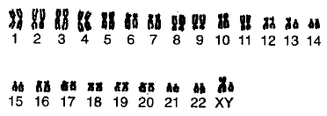
20. 唐氏症是一種與染色體變異有關的遺傳疾病。圖4為某人的染色體核型資料。根據該資料，下列對此人的描述，何者正確？
圖 4
(A)患唐氏症的女性 (B)患唐氏症的男性
(C)未患唐氏症的女性 (D)未患唐氏症的男性

二、多選題（30分）
說明：第21至35題，每題各有5個選項，其中至少有一個是正確的。選出正確選項，標示在答案卡之「選擇題答案區」。每題2分，各選項獨立計分，每答對一個選項得0.4分，每答錯一個選項倒扣0.4分，完全答對得2分，整題未作答者，不給分亦不扣分。在備答選項以外之區域劃記，一律倒扣0.4分。倒扣到本大題之實得分數為零為止。
21. 下列有關粒線體構造或功能的敘述，哪些選項正確？
(A)擁有自己的DNA (B)可合成自身所需的全部蛋白質
(C)可合成細胞所需的大部分ATP (D)可經電子傳遞鏈系統將電子傳給水分子
(E)電子傳遞過程中可將質子送至粒線體外
22. R基因與Y基因各自獨立且顯性，若基因型RrYY和rrYy的兩個親代交配，理論上，下列哪些敘述正確？
(A)每個親代各產生四種配子，比例為1：1：1：1 (B)子代共有四種外表型，比例為9：3：3：1
(C)子代兩對基因皆為同基因型的機率為1/4 (D)子代兩對基因皆表現顯性性狀的機率為1/2
(E)子代兩對基因皆表現隱性性狀的機率為1/2
23. 下列有關多基因遺傳的敘述，哪些選項正確？
(A)人類膚色的遺傳是多基因遺傳
(B)羅倫左所罹患的腎上腺白質退化症（adrenoleukodystrophy）
(C)多基因遺傳控制的性狀呈不連續差異
(D)ABO血型為、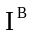、i基因共同控制的多基因遺傳
(E)多基因遺傳的外表型比例呈常態分布
24. 為瞭解植物葉片上氣孔分布的情形，研究人員選取9種植物，並用科學方法測量其葉片上、下表皮的氣孔密度，結果如表2。根據表2資料，下列哪些敘述正確？
(A)蘚苔植物都沒有氣孔
表2 不同植物葉片的氣孔密度資料
植物種類 | 氣孔密度 (數目/mm²)
植物種類 | 上表皮 | 下表皮
洋蔥 | 175 | 175
玉米 | 70 | 85
水稻 | 50 | 40
向日葵 | 120 | 175
酢漿草 | 169 | 188
天竺葵 | 29 | 179
楓樹 | 0 | 210
樟樹 | 0 | 340
菩提樹 | 0 | 370

(B)蕨類植物的葉片僅上表皮有氣孔
(C)單子葉植物葉片的上表皮氣孔數量，較下表皮為多
(D)雙子葉植物葉片的下表皮氣孔數量，較上表皮為多
(E)雙子葉植物葉片的上表皮，草本植物的氣孔數量，較木本植物為多
25. 下列有關神經元產生動作電位時，離子與離子通道關係的配對敘述，哪些正確？
(A)去極化：僅鉀離子通道開啟
(B)去極化：鈉離子通道開啟
(C)再極化：僅鉀離子通道開啟
(D)再極化：鈉離子通道關閉、鉀離子通道開啟
(E)過極化：鈉離子通道開啟、鉀離子通道關閉
26. 當蚜蟲將針狀口器插入植物組織吸食時，其排泄物中富含糖分，螞蟻常取食蚜蟲排泄物並驅趕蚜蟲天敵如瓢蟲。根據這項觀察，下列哪些敘述正確？
(A)蚜蟲口器到達篩管部位 (B)蚜蟲口器到達導管部位
(C)螞蟻和蚜蟲的關係屬於互利共生 (D)螞蟻和瓢蟲的關係屬於片利共生
(E)蚜蟲最喜歡棲息在植物的根部
27. 圖5代表某一生態系的能量塔。下列有關該能量塔的敘述，哪些正確？
(A)甲層極可能為肉食性動物
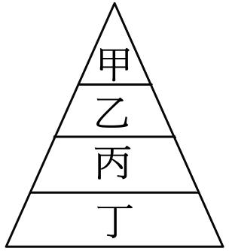
圖5
(B)乙層的生物質量在整個生態系中排名第二
(C)丙層可能包含昆蟲
(D)分解者同時存在於甲、乙、丙和丁層內
(E)丁層都是植物界成員
28-29為題組
表3
元素種類 | 佔乾重比率
C | 45%
H | 6%
O | 45%
N | 1.5%
K | 1.0%
Ca | 0.5%
Mg | 0.2%
P | 0.2%
S | 0.1%
Cl | 100 ppm
Fe | 100 ppm
B | 20 ppm
Mn | 50 ppm
Zn | 20 ppm
Cu | 6 ppm
Ni | 0.1 ppm
Mo | 0.1 ppm

為瞭解植物生長的營養需求，科學家分析向日葵完成正常生活史所不可缺少的組成元素及其比率，結果如表3。根據表3資料，回答28-29題。
28. 下列有關向日葵組成元素及營養需求的敘述，哪些正確？
(A)組成向日葵的元素種類至少有17種
(B)田間生長的向日葵體內，O元素含量超過其鮮重的45%
(C)田間生長的向日葵體內，Mn元素含量超過其鮮重的50ppm
(D)向日葵的組成分中，金屬元素種類比非金屬元素為多，故金屬元素相對較為重要
(E)向日葵的組成分中，非金屬元素的重量比例總和遠大於金屬元素，故非金屬元素相對較為重要
29. C、H和O三種元素的含量佔向日葵乾重的96%。試問向日葵主要是從哪些來源獲取這些元素？
(A)土壤中的水 (B)太陽光的能量
(C)空氣中的氧 (D)空氣中的二氧化碳
(E)土壤中的各種礦物鹽

30. 下列哪些哺乳動物的器官或組織，可以分為皮質與髓質？
(A)腎臟 (B)腎上腺 (C)甲狀腺 (D)小腦 (E)肝臟
31-32為題組
31. 圖6是11種昆蟲A-K的棲息環境特性（Y軸）與寄主植物（X軸）的關係圖。根據此圖的有關敘述，下列哪些選項正確？
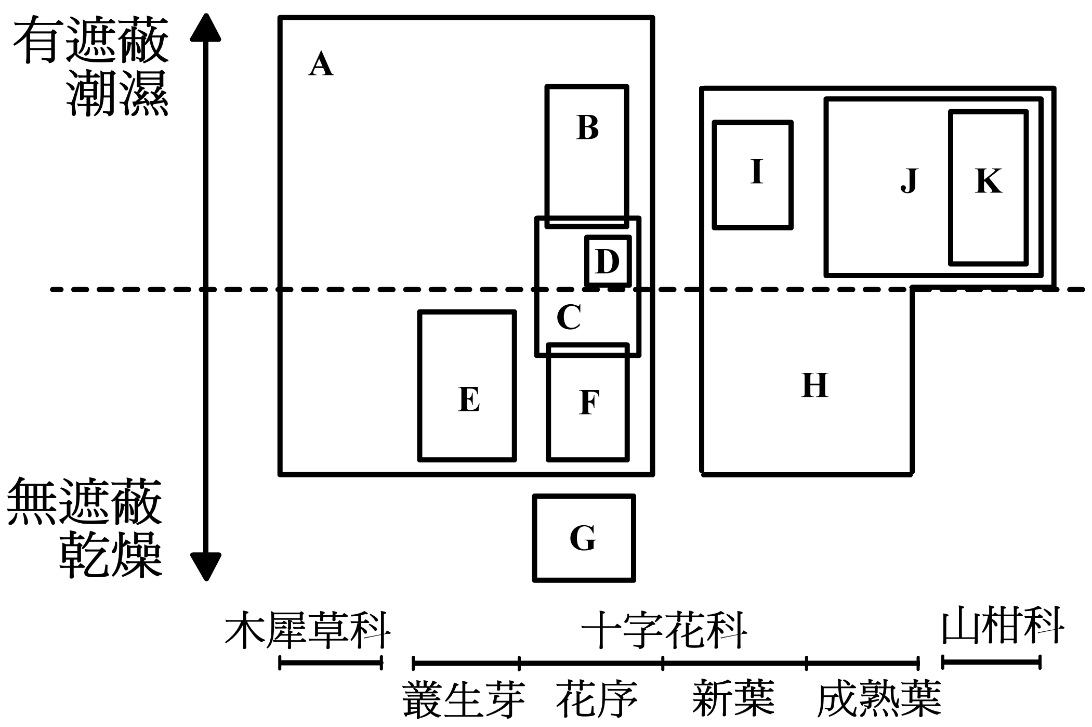

圖6
(A)取食山柑科植物的昆蟲只有一種
(B)取食十字花科植物花序的昆蟲有5種
(C)取食十字花科的昆蟲一定可以取食木犀草科植物
(D)僅兩種昆蟲可能同時以山柑科和十字花科植物為食
(E)取食十字花科植物葉片的種類比取食十字花科植物花序的來得少
32. 若圖6 Y軸中點連線（虛線）表示對棲息環境無所偏好，則下列哪些敘述正確？
(A)偏好乾燥環境的昆蟲有5種
(B)昆蟲H偏好棲息在陽光充足的環境
(C)取食山柑科的昆蟲都棲息在潮濕環境
(D)昆蟲J的環境需求較昆蟲K來得嚴苛
(E)棲息在潮濕環境的種類比乾燥環境的為多
33. 下列有關動物、排泄器官與所排含氮廢物的組合，哪些正確？
(A)烏鴉：腎臟：尿酸 (B)蚯蚓：腎管：氨 (C)長頸鹿：腎臟：尿素
(D)蜘蛛：馬氏小管：尿酸 (E)渦蟲：原腎管：氨
34. 下列有關血紅素功能的敘述，哪些正確？
(A)結合氧 (B)結合二氧化碳 (C)結合氫離子
(D)參與酸鹼平衡 (E)參與免疫功能
35. 副交感神經興奮時，會引起下列哪些生理反應？
(A)瞳孔擴大 (B)心跳減緩 (C)胃液分泌增多
(D)氣管平滑肌收縮 (E)血管口徑縮小
三、閱讀題（21分）
說明：第36至44題，包含單選題與多選題，單選題有四個選項，多選題有五個選項，每題選出最適當的選項，標示在答案卡之「選擇題答案區」。單選題每題答對得2分，答錯或劃記多於一個選項者倒扣2/3分。多選題每題答對得3分，各選項獨立計分，每答對一個選項，可得0.6分，每答錯一個選項，倒扣0.6分，完全答對得3分，整題未作答者，不給分亦不扣分。倒扣到本大題之實得分數為零為止。
閱讀一
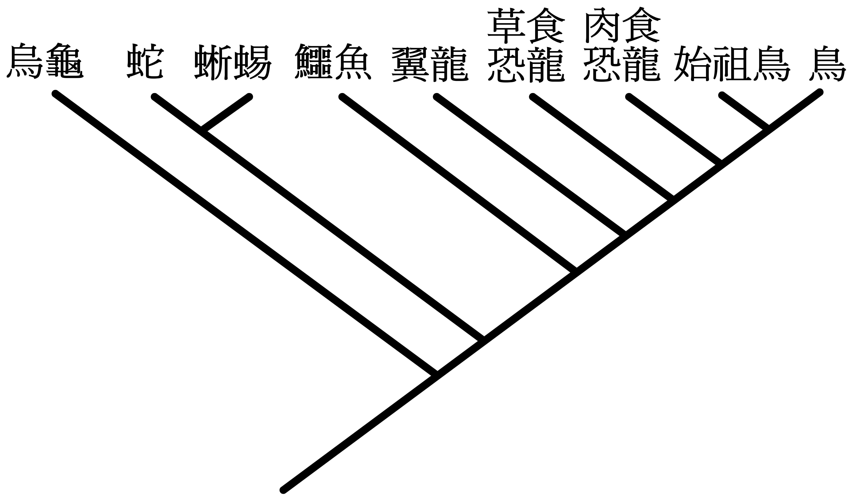
演化與分類學理論於二十世紀有了革命性的發展，此發展源自德國昆蟲學者威利．赫尼格的主張。認為分類必須反映親緣關係，而親緣關係只能藉由共祖關係的確認獲致。他認為當我們分析生物間的親緣關係時，可以將有變異的同源特徵分為較為原始的「祖先特徵」以及較為進化的「衍生特徵」，而共同擁有相同的衍生特徵才能當作生物親緣關係接近來自同一祖先的證據。赫尼格還進一步將生物分為「單系群」、「並系群」與「複系群」等三類，分別定義為「單系群」：成員演化自同一共同祖先，並包含由此一祖先演化出來的所有成員；「並系群」：成員演化自同一共同祖先，但是沒有包含由此一祖先演化出來的所有成員；「複系群」：成員演化自不同祖先。赫尼格指出只有「單系群」才是合理的分類群，「並系群」與「複系群」則否。赫尼格的理論被稱為支序系統學。
圖7
圖7便是某學者根據赫尼格理論所作鳥類和爬蟲類的親緣關係圖。
依據上文內容和習得的知識以及圖7，回答第36-38題：
36. 根據赫尼格的理論，下列哪些選項中的兩群分類群可合為一單系群？（多選）
(A)蛇與蜥蜴 (B)鱷魚與蜥蜴 (C)鳥與始祖鳥
(D)鱷魚與翼龍 (E)肉食恐龍與草食恐龍
37. 根據赫尼格的理論，下列關於鳥類和爬蟲類的敘述，何者正確？（單選）
(A)爬蟲類是一並系群
(B)恐龍是合理的分類群
(C)鱷魚和烏龜的親緣關係要比鱷魚和鳥類的親緣關係來得近
(D)鳥類和爬蟲類分為獨立的兩個分類群是合理的
38. 下列關於鳥、始祖鳥和翼龍的敘述，何者正確？（單選）
(A)翼龍和始祖鳥均有翅，而有翅是兩者的共有衍生特徵
(B)始祖鳥和鳥翅上均有羽，而有羽是兩者的共有衍生特徵
(C)翼龍和始祖鳥翅上均有爪，而有爪是兩者的共有衍生特徵
(D)始祖鳥口中有齒，鳥口中無齒，而有齒相對於無齒是較為進化的衍生特徵
閱讀二
自古以來人們便常將大蒜用於烹飪和醫藥，大蒜含有各種抗氧化物質如維生素A、C與E以及硒，能清除各種自由基，有保護心臟的作用。
大蒜含有各種含硫的胺基酸如蒜素半胱胺酸，切開或壓碎後，蒜素半胱胺酸經酵素的作用，會分解並產生多種嗆鼻氣味的硫化物，具有降低膽固醇作用，其中一種硫化物是硫化氫。硫化氫本是有毒的氣體，會抑制呼吸鏈的氧化酶，濃度過高時，會導致動物失去知覺甚至死亡。動物實驗發現蒜素半胱胺酸能減輕心肌梗塞症狀，結紮冠狀動脈後的大鼠，若給予蒜素半胱胺酸，梗塞面積與心室肥大都明顯小於對照組，且心肌收縮力增強，左心室肌細胞內胱硫醚連接酶的活性增加，這種酵素可催化硫化氫產生，使血漿裡的硫化氫量增加。實驗結果顯示經蒜素半胱胺酸處理的動物，死亡率大為降低。
依據上文內容和習得的知識，回答第39-41題：
39. 大蒜保護心臟的主要作用是什麼？（多選）
(A)抗氧化作用 (B)產生硫化氫 (C)抑制氧化酶
(D)抑制胱硫醚連接酶 (E)抗病毒與滅菌作用
40. 大蒜在切開後具有特殊嗆鼻味最主要的原因是什麼？（單選）
(A)蒜頭裡有蒜素半胱胺酸
(B)蒜頭裡含有蒜素半胱胺酸酶
(C)蒜素半胱胺酸分解後的產物
(D)蒜素半胱胺酸經胱硫醚連接酶作用而產生硫化氫
41. 下列那一項最適合當做這篇短文的標題？（單選）
(A)大蒜具維生素的作用 (B)大蒜降低心肌梗塞的機制
(C)大蒜具降低膽固醇的作用 (D)硫化氫具有毒害作用
閱讀三
蛋白質藥物的生產，可藉重組DNA技術，將載有外源基因及抗藥基因的質體送入大腸桿菌或中國倉鼠卵巢細胞內，再利用含有抗藥基因所生成抗生素的培養基來培養細菌或細胞，進而得到外源基因的表現產物，如胰島素、干擾素、溶體水解酵素等，可應用在治療人類疾病。除上述方法外，基因轉殖動物（如牛、綿羊）的乳腺亦可作為生產蛋白質藥物的表現系統。其方法為先建構一個重組DNA，利用顯微注射法，將此人類外源DNA嵌入動物受精卵，藉以繁殖出具轉殖基因的品種。此一重組DNA包含了重組蛋白質及啟動子的DNA序列，啟動子片段將指示轉殖動物在乳腺生產人類重組蛋白質，如乳鐵素、凝血因子、生長激素等，將這些動物大規模飼養繁殖後，可以從乳汁中萃取與純化表現的重組蛋白質，製成藥物。
上述利用大腸桿菌、中國倉鼠卵巢細胞或基因轉殖動物的乳腺生產的重組蛋白質，與人類自然產生的蛋白質有相同的胺基酸序列，並可避免純化自人體的產品可能帶有傳染人類疾病的風險，唯重組蛋白質的轉譯後修飾可能會有所差異。蛋白質的轉譯後修飾包括：寡醣被接到天門冬醯胺的胺基（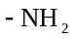）或絲胺酸/酥胺酸側鏈（R）的羥基（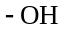）、磷酸被接到絲胺酸/酥胺酸/酪胺酸側鏈的羥基、甲基及乙醯基被接到蛋白質的胺基端、半胱胺酸側鏈的硫氫基（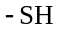）氧化成雙硫鍵、胺基端少許胺基酸被移去、多胜肽鏈在特殊位置被斷裂或與金屬結合等，此等轉譯後修飾的差異可能影響蛋白質的生物活性。
依據上文內容和習得的知識，回答第42-44題：
42. 遺傳工程使用的質體常帶有抗藥基因，其用途為何？（單選）
(A)增加轉殖基因的功能 (B)增加細菌或細胞抗藥性
(C)篩選基因轉殖成功的細菌或細胞 (D)促進細菌或細胞生產重組蛋白質
43. 欲利用基因轉殖綿羊的乳腺生產人類的凝血因子，下列哪一種啟動子序列是最好的選擇？（單選）
(A)血紅素啟動子 (B)乳蛋白素啟動子 (C)凝血基因啟動子 (D)生長激素啟動子
44. 依據蛋白質轉譯後修飾的情形，推測下列哪些胺基酸有相似的性質？（多選）
(A)絲胺酸 (B)酥胺酸 (C)酪胺酸 (D)半胱胺酸 (E)天門冬醯胺
第貳部分：非選擇題（佔29分）
說明：本大題共有四題，都要用較粗的黑色或藍色的原子筆、鋼珠筆或中性筆書寫。答案務必寫在「答案卷」上，並於題號欄標明題號（一、二、三、四）與子題號（1、2、…）。作答時不必抄題。每題配分標於題末。
一、某學者到一闊葉樹林進行兩棲類資源調查，希望瞭解棲息在該地的兩棲類的物種總數。他以X軸標示調查次數，Y軸標示調查結果的累積種類數，將調查結果繪製成圖形。
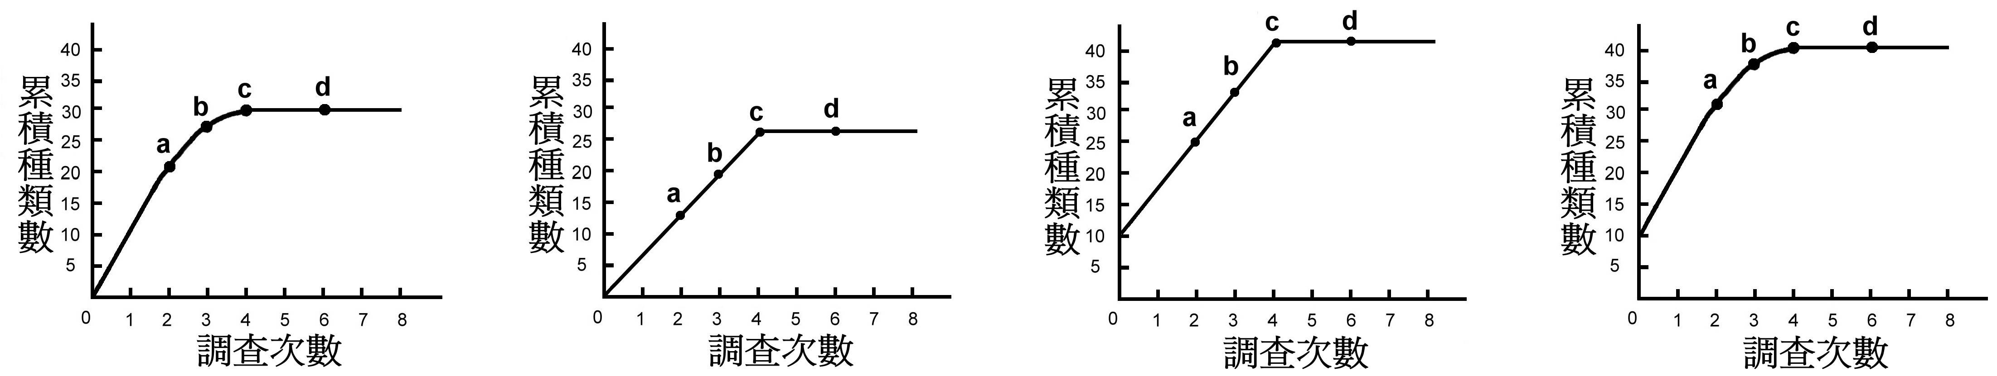
1. 調查結果最可能呈現什麼樣的圖形？（2分）
(A)
(B)
(C)
(D)

2. 兩棲類物種總數都已調查完成的最早時間點應位於圖中哪一點？理由為何？（2分）
3. 實際進行調查時，調查完成的時間點通常與第2小題時間點不同，應位於圖中哪一點？理由為何？（2分）
二、試以模板（DNA或RNA）、發生部位（細胞核或細胞質）、產物（DNA、RNA或蛋白質），比較真核生物的複製、轉錄及轉譯作用。（每小格1分，共計6分）
 | 複製 | 轉錄 | 轉譯
模板 | DNA | 1. | 2.
發生部位 | 3. | 細胞核 | 4.
產物 | 5. | 6. | 蛋白質

三、人體甲狀腺素具有多種功能，其恆定藉由負回饋機制來調節。若以動物做實驗，移除右側甲狀腺，則理論上將發生多項影響。試回答下列四小題：
1. 全身代謝率會有何變化？（2分）
2. 左側甲狀腺會發生何種變化？（2分）
3. 血液中何種激素會減少？（2分）
4. 血液中何種激素會增加？（2分）
四、為測試光照對甲植物種子萌芽的影響，研究人員先將其種子在黑暗中泡水30分鐘完成浸潤作用，再分別進行5分鐘的不同光照處理，隨後將種子移入暗房中培養，一週後取出觀察並記錄種子萌芽的結果如表4。
表4
光照處理 | 實驗結果
a) 紅光，5 min → 連續黑暗 | 99顆萌芽； 1顆不萌芽
b) 紅光，2 min → 遠紅光，3 min → 連續黑暗 | 2顆萌芽； 98顆不萌芽
c) 遠紅光，5 min → 連續黑暗 | 4顆萌芽； 96顆不萌芽
d) 遠紅光，2 min → 紅光，3 min → 連續黑暗 | 95顆萌芽； 5顆不萌芽
e) 綠光，5 min → 連續黑暗 | 3顆萌芽； 97顆不萌芽
f) 紅光，2 min → 綠光，3 min → 連續黑暗 | 93顆萌芽； 7顆不萌芽
g) 藍光，5 min → 連續黑暗 | 62顆萌芽； 38顆不萌芽
h) 遠紅光，2 min → 藍光，3 min → 連續黑暗 | 50顆萌芽； 50顆不萌芽
註：各種色光均控制在相同的低光照強度（光子數/單位面積•單位時間）。
試根據表4資料，回答下列四題：
1. 研究人員能否得到「甲植物的種子需有適當光照才能萌芽」的結論？原因何在？（2分）
2. 若甲植物的種子在浸潤之後，確實需要適當的光照才能萌芽，則單獨採用哪幾種色光的照射可促進種子萌芽？請依其促進種子發芽的效果，由強至弱按順序列出。（2分）
3. 若甲植物的種子在浸潤之後，主要是透過光敏素的作用才會萌芽，則根據表4資料推論，光敏素可吸收哪幾種不同的色光？（3分）
4. 在本實驗中，種子為何要先在「黑暗中」完成30分鐘泡水的浸潤作用呢？（2分）

